Oracle Audit Vault & FireWall Installation Guide

# Yêu cầu chung

Giới thiệu:

Oracle Audit Vault và Database FireWall là các gói ứng dụng chứa phần mềm được tích hợp sẵn software và OS( Oracle Linux 5.10)

Yêu cầu phần cứng:

* Server chuyên dụng x86 64-bit
* Server có thể cài đặt Oracle Linux, Release 5 Update 10
* Không cài đặt vào server đang hoạt động.
* Ram: tối thiểu 2GB
* Disk: tối thiểu 1 disk có dung lượng 125GB
* Network:
  + Audit Vault Server: tối thiểu 1 Nics(network interface cards )
  + Database Firewall: tối thiểu 3 Nics

Yêu cầu phần mềm:

* Java version 6 hoặc cao hơn
* Browser:
  + Mozilla Firefox 14 hoặc cao hơn
  + Microsoft Internet Explorer 8.0 hoặc cao hơn
  + Google Chrome 21 hoặc cao hơn
  + Apple Safari 5.0 hoặc cao hơn

Yêu cầu mật khẩu

* Cài đặt Passphrase để bảo vệ trong khi cài đặt
  + Có ít nhất 1 kí tự hoa (A-Z)
  + Có ít nhất 1 kí tự thường (a-z)
  + Có ít nhất 1 số ( 0-9)
  + Co ít nhất 1 kí tự đặc biệt ( , . : + _ )

# Cài đặt

## Download sản phẩm

* Bước 1: Sử dụng trình duyệt để truy cập Oracle Software Delivery Cloud portal:

<https://edelivery.oracle.com>

* Bước 2: Tiến hành đăng nhập
* Bước 3: Đồng ý các điều khoản sử dụng, chọn **Continue**
* Bước 4:
  + Ở thanh Select a **Product Pack**: chọn **Oracle Database**
  + Ở thanh **Platform**: chọn Platform cân thiết
  + Chọn **Go**
* Bước 5:
  + Chọn phiên bản Oracle Audit Vault and Database Firewall ( 12.1.2.2.0 )
* Bước 6:
  + Tiến hành download những gói cần thiết

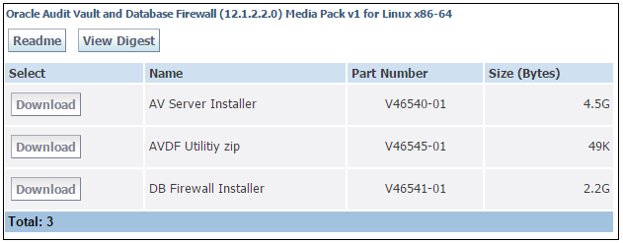

## Tiến hành cài đặt

* Bước 1: Tạo đĩa cài bằng những file iso download được
* Bước 2: Cho đĩa vào ổ đĩa và tiến hành cài đặt
  + Giao diện:

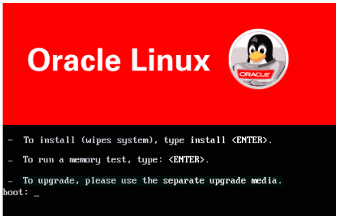

* + Gõ install và chờ đợi hệ thống tự cài đặt
* Bước 3: Trong khi cài đặt điền **passphrase** khi hệ thống sẽ yêu cầu: “Please enter installation passphrase”
* Bước 4: Chọn card mạng quản lý:

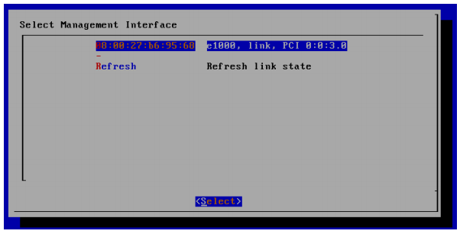

* Bước 5: Điền địa chỉ IP cho card mạng vừa chọn. Sau đó **Enter** để hệ thống reboot và tiếp tục cấu hình:

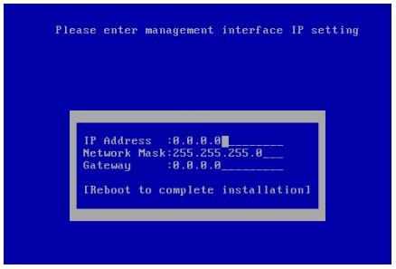

* Bước 6: Hệ thống đã cài đặt xong:

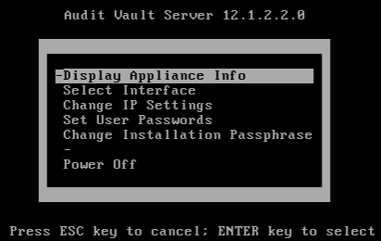

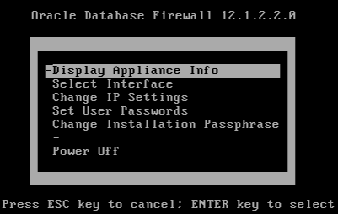

# Cấu hình sau cài đặt

## Cấu hình cho Audit Vault Server

### Truy cập địa chỉ cấu hình của Audit Vault Server

* Sử dụng trình duyệt internet và truy cập vào địa chỉ quản lý của AV Server:

( Mặc dù có thể được cảnh bảo warning)

[*https://ip_address*](https://ip_address)

* Điền Installation Passphrase để tiến hành đăng nhập:

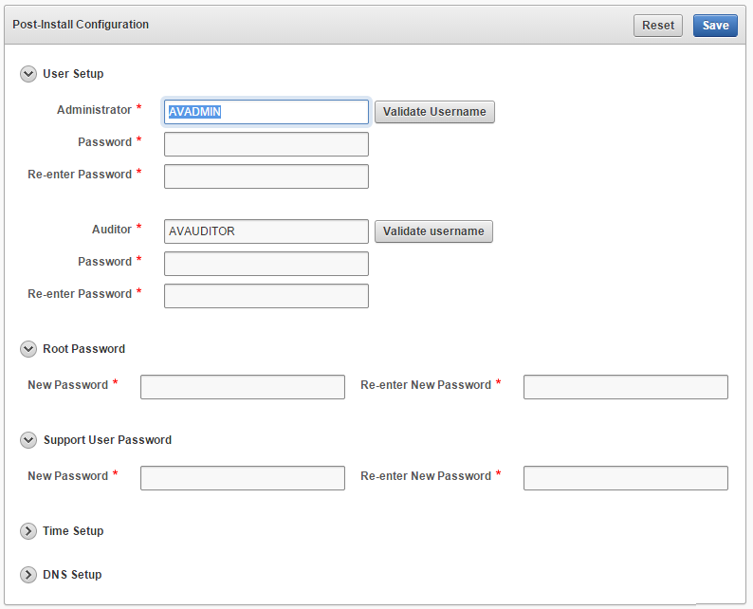

### Cài đặt Username và Password cho Audit Vault Server

* Có 4 loại user: avadmin, avauditor, root, support
* Username: Oracle đề nghị không nên sử dụng username mặc định mà nên thay đổi sau khi cài đặt xong:
  + Từ 1-30 ký tự
  + Ký tự đầu là chữ cái
  + Mọi chữ cái thường sẽ được thay thế bằng chữ cái hoa
* Password: Oracle đề nghị password phải thực sự mạnh
  + Từ 8-30 ký tự
  + Có ít nhất 1 chữ cái thường, 1 chữ cái hoa, 1 chữ số và 1 ký tự đặc biệt

### Cài đặt thời gian và DNS Server cho Audit Vault Server

* Sử dụng **Set Manually** thì thời gian sẽ được lấy từ máy nội bộ
* Oracle đề nghị sử dụng **Use NTP** để có thời gian chính xác

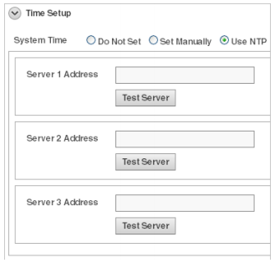

* Sử dụng DNS Server ( nếu có)

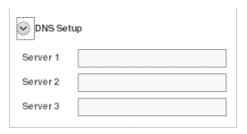

## Cấu hình cho FireWall

### Truy cập địa chỉ cấu hình của FireWall

* Sử dụng trình duyệt internet và truy cập vào địa chỉ quản lý của FireWall:

( Mặc dù có thể được cảnh bảo warning)

[*https://ip_address*](https://ip_address)

* Điền Installation Passphrase để tiến hành đăng nhập:

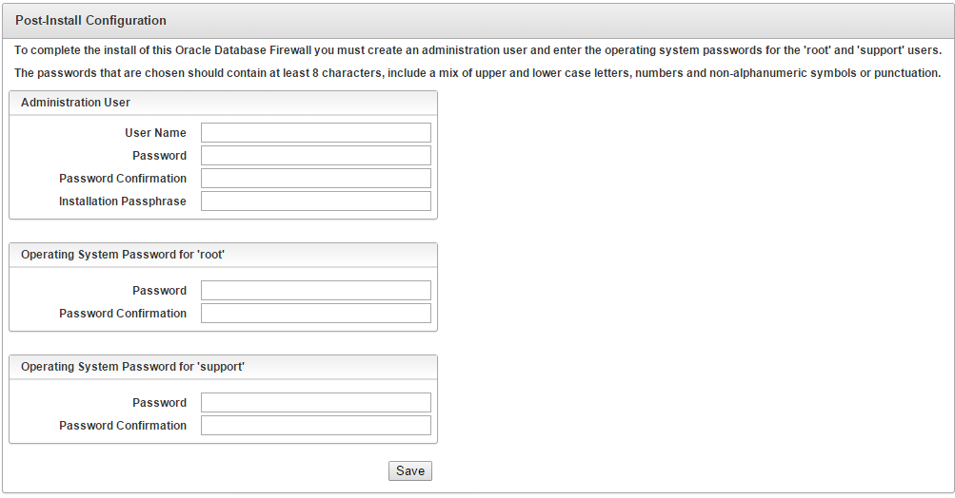

### Cài đặt Username và Password cho Audit Vault Server

* Có 3 loại user: firewall admin, root, support
* Username: Oracle đề nghị không nên sử dụng username mặc định mà nên thay đổi sau khi cài đặt xong:
  + Từ 1-30 ký tự
  + Ký tự đầu là chữ cái
  + Mọi chữ cái thường sẽ được thay thế bằng chữ cái hoa
* Password: Oracle đề nghị password phải thực sự mạnh
  + Từ 8-30 ký tự
  + Có ít nhất 1 chữ cái thường, 1 chữ cái hoa, 1 chữ số và 1 ký tự đặc biệt